关于开展学生普通话水平测试工作的通知
各学院（学部）：
根据教育部、国家语言文字工作委员会、山东省语言文字工作委员会有关文件的要求，按照青岛大学语言文字工作委员会要求，我校将于近期开展普通话水平测试工作。现将有关事宜通知如下：
一、测试范围
青岛大学2017、2018级本科生， 2018级（学术学位）、2019级（专业学位）研究生。由于疫情原因，本次测试人数控制在3500人以内；已参加测试且成绩合格者，不建议参加本次报名；如学生近三个月内在其他测试点报过名，请不要再次报名。
二、测试时间
2020年11月14日、15日
三、报名时间
2020年9月28日-9月30日
四、报名方式
本次测试采取网上报名方式，报名网址为http://sd.cltt.org/Web/SignUpOnLine/Default.aspx，考生报名时选择青岛市青岛大学测试点，测试时间任选(注意：此时间只是网络报名系统需要，具体测试时间以准考证为准)。
五、测试收费
根据鲁价费发〔2004〕28号和财综〔2008〕78号文件，收取普通话报名测试费25元/人。考生缴费要通过青岛大学财务处网上缴费平台进行，网址为：http://211.64.164.79:8080/JTPayment/payment/login,网上缴费时间为10月19日-22日。考生报名审核通过后，将发布审核通过名单，确认资格的考生在网上缴费，未通过审核的考生将不能完成缴费。考试前3天考生自行打印准考证。
六、相关要求
1.报名时身份证号码中的“X”字母均应以大写字母“X”填写，特别注意号码前后及中间不能有空格；考生填写“所在单位”时务必填写至院、专业、班级，标准格式如“青岛大学师范学院小学教育2017级2班”；从事职业只能选择师范生和非师范生；系统默认考生性别为男性，女生务必注意选择性别。未按要求填写者，将不予审核通过。
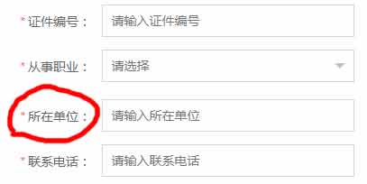
3.报名时，必须提交免冠正面的标准电子证件照片（照片为390*567像素；以考生身份证号码命名；jpg或jpeg格式；建议背景色为蓝色、红色或白色；文件大小<1M）。未提交电子照片或照片不符合规定格式者，将不予审核通过，自拍照将不予审核通过。
4. 测试时间以准考证为准。
5.如因照片格式、身份证号错误，导致考生不能参加测试，报名费将不予退还。
联系人：崔老师 隋老师
联系电话：85956083
教 务 处
青岛大学普通话培训测试中心
2020年9月23日

